
E.T.N 3 D.E 9º - Laboratorio III Año 2009

Docente a Cargo: Fernández, Nicolás

Trabajo Práctico Nro. 1, Trimestre 1: Un poco de Matemática no hace mal

Fecha de Realización: 04-04-2010

Nota:

Observaciones:

Apellidos: Vileriño

Nombres: Silvio

Rotación: Grupo B

Año: 6to 1ra

Firma del docente:

Introduccion:
Se pide un trabajo practico que pueda realizar los siguientes puntos:

1) Calcular el determinante por el método de los cofactores, tratando de hacer la menor cantidad de cuentas.
2) Utilizar el método de Sarrus si el coeficiente de la matriz es 2 o 3 .
3) Para ciertos casos particulares, triangular la matriz por el método de Gauss.
4) Indicar si la matriz es definida positiva o no.
5) Suponiendo que se dispone de un vector para armar un sistema de nxn ecuaciones, se debe ver la posibilidad de utilizar la regla de Crámer y en caso que se pueda dar la solución x1,x2,…..,xn
6) Permitir saber si dos matrices son iguales.
7) Permitir saber cuantas instancias de la clase matriz se generaron.
8) Hallar la Matriz Inversa (A^-1)
9) Permitir saber si la matriz es idempotente (A.A=A)

Desarrollo del trabajo practico:
Paso a explicar cada uno de los métodos que desarrolle para resolver el practico.

Interfaz de la clase (Metodos Publicos):
Constructores:

Matriz(int n,int minimo,int maximo) (constructor)

Matriz(int [][],int dimension) (constructor con matriz de origen)

Metodos Publicos:

int getN() : Devuelve la dimension del atributo mat

int getElementobyPos(int fila,int columna): Devuelve el elemento mat[fila][columna]

int getInstances() (estatico):devuelve cantidad de instancias de la clase Matriz

void printMat(): imprime la matriz

boolean matCmp(Matriz,Matriz,dimension): Compara dos objetos de la clase Matriz

int getDeterminante(): Devuelve el determinante de la matriz, ya sea por sarrus o cofactores segun corresponda

bool defPositiva(): Devuelve true o false segun la Matriz sea o no definida positiva

void triangularGauss() : triangula la matriz por el metodo de gauss

void getCramer(int solucion[]) : calcula los valores Xn, hay que pasarle la columna solucion de longuitud n

void getInversa(): calcula la matriz inversa y la imprime,no devuelve ya que la matriz inv. es de punto flotante

bool esIdempotente(): devuelve true o false segun la matriz sea o no idempotente
Detalle de los Metodos:

Metodo de Determinantes:

Este método bifurca a 2 metodos mas específicos de calculo determinantes:

Sarrus: Calcula determinantes para matrices de dimensión menor o igual a 3

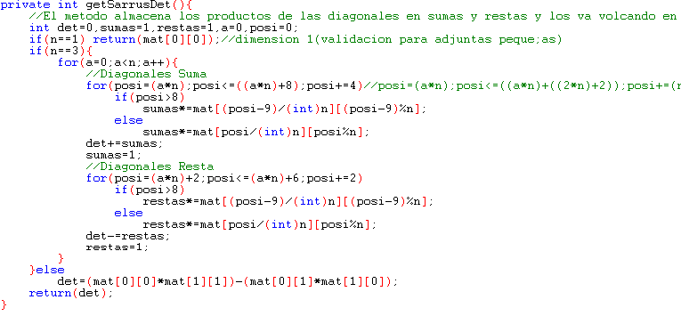
Dimension 3
El método recorre las diagonales y almacena la sumas y restas (respectivamente) de los productos de los 3 elementos de la diagonal en una variable.

Dimension 2
El método devuelve directamente el determinante de 2x2.
Dimension 1
Devuelve el primer elemento

Cofactores: Calcula determinantes para matrices de dimensiones mayores por medio de la siguiente formula:
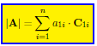

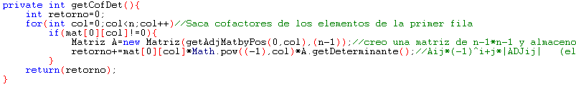

Recorro la primera fila de la matriz:
Creo un objeto matriz con el atributo mat seteado desde la matriz devuelta por la función getAdjMatbyPos(fila,columna) que devuelve la adjunta del elemento pasado por parámetros.

La variable retorno almacena la sumatoria de:

Aij.(-1)^(i+j).|Det( ADJ(Aij)) |

Metodo getAdjMatbyPos():

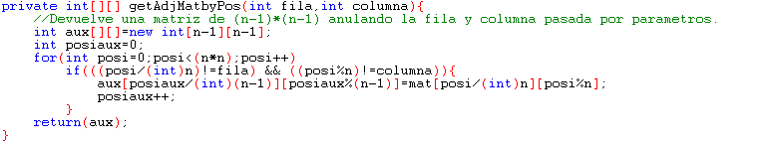

Devuelve la matriz de dimension (n-1) con la fila y columna anuladas de los parámetros fila y columna.

Triangulacion por método de Gauss:
Este método no me salió.

Definida Positiva:
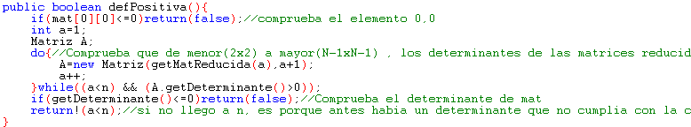

Comprueba los determinantes de las matrices superiores izquierdas de dimension desde 1 hasta n.
Retorno (a<n) , si es verdadero, es porque antes de terminar las verificaciones de los determinantes de las matrices reducidas, algún determinante no cumplió la condición >0.

Regla de Cramer: 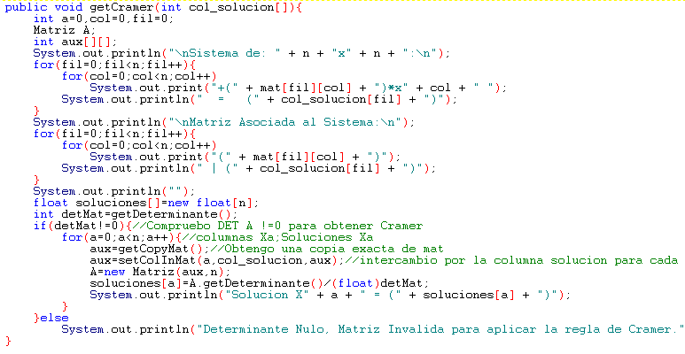

Este método devuelve las soluciones Xn del sistema NxN , pasándole un vector solución.Tiene como requisito que el determinante de la matriz sea distinto de 0.
La formula es: det(Xn)/det(mat)
Donde Xn es la matriz con la columna Xn reemplazada por el vector solución.

getCopyMat() y setColInMat()
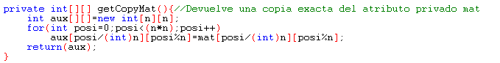

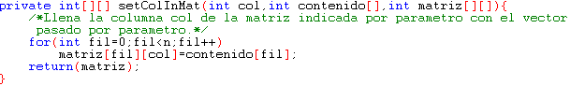

El método getCopyMat() devuelve un int[][] con una copia exacta del atributo mat de dicho objeto.
El método setColInMat(int col,int contenedor[],int matriz[][]) reemplaza la columna indicada por parámetro con el vector contenedor[].

Comparador de Objetos Matriz:

Recorre la matriz hasta encontrar un elemento distinto o llegar al final de las matrices. Las dimensiones de la matriz deben ser iguales en ambos objetos.

Contador de Instancias:

La declaración de un atributo estatico llamado instancias y su incremento en los constructores permite mediante el método estatico getInstances() , la cantidad de instancias de la clase se crearon durante la ejecución del programa.

Matriz Inversa:
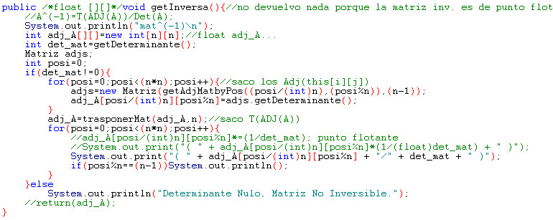

Este método imprime la matriz inversa de mat. Es calculada utilizando la matriz adjunta o de cofactores, formada por los elementos Trasp( ADJ(i,j) ) y dividiéndola por el escalar resultado del determinante de mat.Si el determinante es igual a 0. La matriz no es reversible o invertible.

Idempotente:
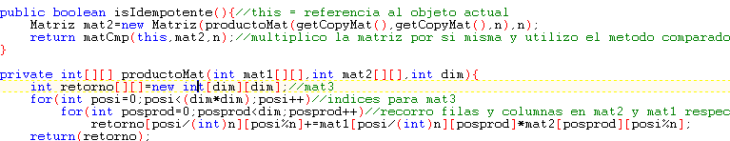

Este método calcula el producto de una matriz por si misma y utiliza el método comparador para determinar si es Idempotente o no, si lo es debe cumplir la siguiente condición A.A=A.

Conclusion:
El trabajo practico me costo bastante esfuerzo y tiempo pero finalmente me gusto haberlo logrado y sobretodo que me hizo pensar bastante y me saco de las “recetas” de cómo venia programando hasta ahora.

